В Польше снесли памятник благодарности Красной армии
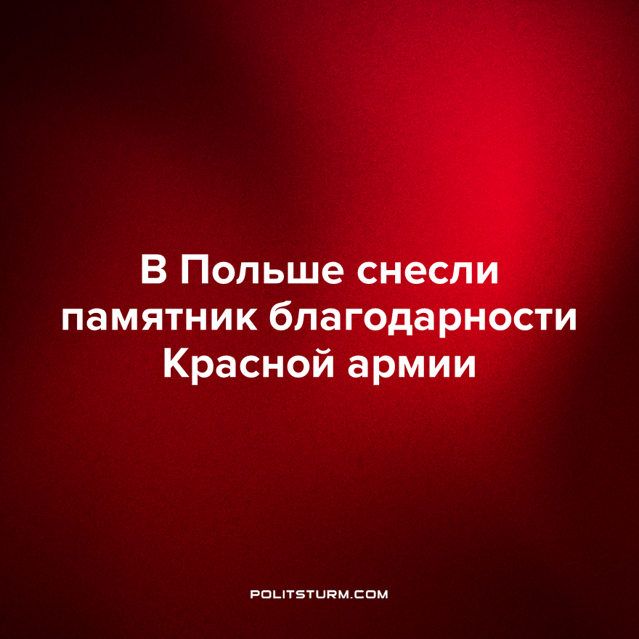

Оригинальная статья
2023-05-15
2 мин. на чтение

В Польше полным ходом продолжается поразительная в своей беспринципности и наглости кампания по уничтожению советского культурного наследия. Как сообщила пресс-служба польского Института памяти, на этот раз был снесен памятник благодарности Красной армии. Его установили еще в 1945-м году в честь 676-ти воинов Красной армии 1-го Украинского фронта, погибших в марте 1945-го в боях за Глубчицы.
Президент Института памяти Кароль Невроцкий перед сносом памятника заявил:
"Это объект. Памятник должен иметь историческую, научную или эстетическую ценность. Не исторично, потому что относится к событиям, которых не было, потому что в 1945 году не было ни освобождения, ни героев от Красной Армии."
Видимо, господин Невроцкий не понимает, что если бы освобождение Польши было иллюзией, то, скорее всего, сам Невроцкий никогда бы не родился на свет. Видимо, будучи очень занятым тяжелой работой на благо буржуазного отечества, он совсем замотался и забыл такие простые факты, что во время оккупации Третьим Рейхом на территории его страны проводился планомерный геноцид, в котором было уничтожено более 6 млн человек, то есть 21% населения, а еще более 2 млн 800 тысяч польских граждан были насильно угнаны в Германию на работы в нечеловеческих условиях, то есть были превращены в рабов.
Но всё это, судя по всему, во-первых, не то, от чего стоило освобождать польский народ, а, во-вторых, это сущие мелочи в сравнении с тем, какой ужас творила советская армия на территории Польши. Ведь она сначала переломила хребет нацизму и очистила от него, и от местных бандформирований польскую территорию; затем поспособствовала там приходу к власти, избранному на демократических выборах правительству, а после - помогала восстанавливать польскую экономику и армию. Такие жуткие преступления, конечно, омерзительны, отвратительны и куда хуже преступлений Третьего рейха, да и в целом любых других преступлений!
Однако нам кажется, что, к сожалению, господин Невроцкий, несмотря на гордое звание ученого историка, ничего из этого не забыл, а на самом деле сознательно совершает подлость и проводит в жизнь политику буржуазного правительства Польши, которое укрепляет свою власть посредством отрицания всего советского. Как бы ни было плохо дело в Польше сейчас, вследствие эксплуатации человека человеком и рыночных реформ, местные капиталисты и буржуазные политики, благодаря помощи таких деятелей как Невроцкий, всегда стараются одурачить пролетариат, и доказать, что всё происходящее намного лучше, чем, то, что происходило во времена “оккупации” Советским союзом, и, что именно эта пресловутая “оккупация” виновата в нынешних проблемах Польши.
Кроме того, такие чёрные мифы помогают им в целом дискредитировать левые идеи, ибо они доказывают, что попытка построения социализма приводит к возникновению лишь таких страшных и преступных государств как СССР, а потому любой даже самый страшный капитализм - лучше самого развитого социализма.
В общем и целом можно сказать, что подобное очернение истории, подобные плевки в лицо настоящим, а не выдуманным героям освобождения и восстановления Польши, очень хорошо идут на руку местному капиталу. И эта политика, к сожалению, будет продолжаться очень долго, пока трудящиеся Польши не поймут, что всё это время их нагло обманывали, что на самом деле проблемы настоящего - это не следствие социалистического прошлого, а неотъемлемая часть нынешнего капиталистического строя.
Источник: Коммерсантъ - «В Польше снесли памятник благодарности Красной армии» от 05 мая 2023 г.

Оригинальная статья

